**Rapport de stage**

Tout d’abord, j’ai été chargé de créer des affiches pouvant servir dans l’enceinte du camping.

Ensuite, j'ai fait une analyse du référencement du Camping Les Portes de la baie de Somme. J'ai aussi travaillé sur la réalisation d'un tableau Excel répertoriant tous les campings situés dans un rayon de 20 km.

Plus tard, j’ai travaillé sur la réalisation d'un benchmark, en suivant un exemple donné par mon maître de stage. Le benchmarking est une technique qui consiste à comparer les performances, les pratiques et les stratégies d'une entreprise avec celles de ses concurrents ou d'autres entreprises du même secteur. L'objectif est d'identifier les meilleures pratiques et de déterminer les opportunités d'amélioration. Au fur et à mesure que j'avançais dans le benchmark, j'ai noté les forces et les faiblesses de chaque concurrent, ainsi que les pratiques exemplaires que je pourrais recommander à mon entreprise. J'ai également identifié des opportunités d'amélioration pour notre entreprise en comparant nos performances à celles des concurrents.

Pendant mon stage j’ai aussi approfondi mes connaissances sur WordPress. J'ai appris à naviguer dans l'interface et à utiliser les différentes fonctionnalités offertes par WordPress, telles que la gestion des pages, des articles, des plugins et des thèmes. J'ai également pu expérimenter avec la personnalisation du design en utilisant les options de thème disponibles. J'ai pu faire la création d'un site vitrine pour le camping.

En travaillant dans l'accueil, j'ai constaté que le gérant du camping n'était pas toujours disponible pour accueillir les clients. Cela m'a amené à assumer une partie de ces responsabilités en accueillant les clients et en leur fournissant les informations nécessaires.

Durant toute une semaine, j'ai consacré mon temps à la modification d'un template pour le site web du camping. Mon objectif était de personnaliser le template donné en modifiant les logos, les textes, les liens, les couleurs et les fichiers afin de créer un site qui représente au maximum l'état d'esprit et l'identité du camping.

Après avoir achevé cette étape, je me suis retrouvé à un point où je me demandais quelles améliorations supplémentaires je pourrais apporter au site pour améliorer l'expérience des visiteurs. J'ai donc eu une idée et j'en ai discuté avec mon maître de stage : pourquoi ne pas mettre en place un système de réservation en ligne qui permettrait aux visiteurs de choisir les éléments qu'ils souhaitent lors de leur séjour au camping en ligne ? J'ai expliqué mon idée en détail, suggérant que nous pouvions créer une fonctionnalité qui permettrait aux visiteurs de faire des réservations directement sur le site. Ils pourraient sélectionner les éléments spécifiques qu'ils désirent, comme le type d'hébergement, les dates de séjour, les services supplémentaires, etc. Ensuite, le gérant du camping aurait la possibilité d'accepter ou de refuser ces demandes de réservation, et il pourrait également contacter les visiteurs si des informations supplémentaires sont nécessaires.

Pour mettre en œuvre cette idée, j'ai créé une page d'inscription et de connexion où les visiteurs pourraient créer un compte et accéder à une page pour effectuer des réservations. Il m'a ensuite donné des conseils et des directives sur la manière de procéder, et nous avons fixé des objectifs pour les prochains jours.

J'ai également travaillé sur la création de la base de données correspondante. J'ai créé une table nommée "user" avec des colonnes telles que l'identifiant (id), le nom (name), le mot de passe (password), l'adresse e-mail (mail), le numéro de téléphone (phone) et le nombre de tentatives de connexion (login_attempts). La colonne "login_attempts" servira à compter les tentatives de connexion infructueuses afin de surveiller le trafic et d'éviter les attaques par force brute.

Pour l'inscription, le site demande aux visiteurs leur nom et prénom, ainsi que leur adresse e-mail qu'ils devaient entrer deux fois pour la confirmer. L'adresse e-mail jouerait un rôle important à la fois pour la connexion des utilisateurs et pour les contacter ultérieurement. J'ai également mis en place un système où les utilisateurs devaient entrer leur mot de passe deux fois pour le confirmer, afin d'éviter les erreurs de frappe. Enfin, j'ai inclus un champ pour le numéro de téléphone des utilisateurs, au cas où il serait nécessaire de les contacter par ce moyen.

J’ai appris l'importance de l'organisation du code. J'ai pris conscience qu'un code bien structuré et organisé facilite la compréhension du code. J'ai donc commencé à appliquer des pratiques de rangement dans mon code.

J’ai ensuite entamé le développement de la page de connexion pour le site du camping. Cette page permettrait aux utilisateurs enregistrés de se connecter en utilisant leur adresse e-mail et leur mot de passe. De plus, j'ai envisagé d'implémenter une fonctionnalité de blocage temporaire pour les utilisateurs qui entreraient de manière répétée un mot de passe incorrect. Cette mesure de sécurité vise à protéger les comptes des utilisateurs contre les attaques par force brute.

J'ai terminé la mise en place de la page de connexion, ce qui permettait aux utilisateurs enregistrés d'accéder à une zone réservée pour effectuer des réservations. Une fois connectés, ils étaient redirigés vers une page de réservation où ils pouvaient choisir leurs dates d'arrivée et de départ, ainsi que le type d'emplacement souhaité (mobil-home, tente/caravane ou camping-car) et le nombre total de personnes. La partie la plus délicate de cette journée a été la mise en place d'une fonctionnalité en JavaScript pour modifier le nombre maximal de personnes en fonction du type d'emplacement choisi. En effet, le nombre maximal de personnes autorisées dans un mobil-home était de 6, tandis que pour les autres types d'emplacements, il était de 10. J'ai dû me renseigner sur internet et explorer différentes méthodes pour trouver celle qui répondrait le mieux à mes attentes. Malgré quelques difficultés dues à ma compréhension encore limitée de JavaScript, j'ai finalement réussi à implémenter cette fonctionnalité avec succès. J'ai mis en place un code qui permettait de mettre à jour dynamiquement le nombre maximal de personnes autorisées en fonction du type d'emplacement sélectionné par l'utilisateur. Cette étape a été une occasion d'apprentissage et de développement personnel, car elle m'a permis d'améliorer ma compréhension et mes compétences en JavaScript. J'ai également pu constater l'importance de la recherche et de l'expérimentation pour trouver la meilleure solution technique pour résoudre un problème spécifique.

Plus tard, j’ai ajouté des fonctionnalités essentielles pour améliorer l'expérience utilisateur.Tout d'abord, j'ai utilisé du JavaScript pour calculer le nombre de nuits en fonction des dates d'arrivée et de départ sélectionnées par les utilisateurs. En soustrayant la date de départ par la date d'arrivée, j'ai pu obtenir le nombre total de nuits de séjour. J'ai ensuite affiché cette information sur la page de réservation.

Ensuite, j'ai travaillé sur la création d'une fonction permettant de calculer le prix total de la réservation en fonction des différentes options sélectionnées par les utilisateurs. Cela incluait les dates de séjour, le type d'emplacement (mobil-home, tente/caravane, camping-car), le nombre de personnes adultes, et désormais, le nombre d'enfants de moins de 12 ans. J'ai passé du temps à ajuster cette fonction pour qu'elle prenne en compte les différentes variables et fournisse le montant correct.

Pour gérer le nombre d'enfants de moins de 12 ans, j'ai dû mettre en place des conditions spécifiques en fonction du nombre total de personnes sélectionnées. Par exemple, si une seule personne était choisie, aucun enfant ne pouvait être ajouté car il devait y avoir au moins un adulte accompagnant. De plus, j'ai veillé à ce que le nombre d'enfants ne dépasse jamais le nombre total de personneset soit toujours accompagné d’un adulte.

La mise en place de cette fonctionnalité a été un peu complexe, mais en testant et en ajustant plusieurs fois le code, j'ai réussi à la rendre opérationnelle.

En résumé, au vingt-troisième jour de mon stage, j'ai continué à développer la fonction de réservation sur le site du camping. J'ai ajouté la fonctionnalité permettant aux utilisateurs de sélectionner le nombre d'enfants de moins de 12 ans. J'ai également mis en place le calcul du nombre de nuits de séjour ainsi que le calcul du prix total en fonction des différentes options choisies. Cette journée a été marquée par des défis techniques, mais j'ai pu utiliser mes compétences en programmation pour trouver des solutions appropriées.

Ces ajouts améliorent considérablement l'expérience utilisateur en offrant plus de flexibilité et de personnalisation lors de la réservation d'un séjour au camping.

**Vingt-quatrième jour de stage :**

20/06/23

Au vingt-quatrième jour de mon stage, j'ai continué à travailler sur le développement du site de réservation pour le camping, en ajoutant de nouvelles fonctionnalités et en améliorant l'interface utilisateur.

Tout d'abord, j'ai ajouté de nouvelles options pour les utilisateurs, telles que la possibilité de choisir s'ils souhaitent avoir accès à l'électricité sur leur emplacement, s'ils ont un véhicule avec eux et s'ils ont plusieurs animaux de compagnie. Ces choix influencent le prix total de la réservation. J'ai pris soin de mettre en place des conditions appropriées pour ajuster le montant en fonction de ces options supplémentaires.

Ensuite, j'ai créé une nouvelle table dans ma base de données appelée "reservation" pour stocker toutes les informations relatives à la réservation. Cette table comporte 11 colonnes, dont l'identifiant (id), l'identifiant de l'utilisateur (user_id), le type d'emplacement (typeEmplacement), le nombre total de personnes (nbrPersonnes), le nombre d'enfants de moins de 12 ans (nbrEnfants), la demande d'électricité (electricite), la présence d'un véhicule (vehicule), le nombre d'animaux de compagnie (nbrAnimaux), la date d'entrée (dateEntree), la date de sortie (dateSortie) et le prix total de la réservation (prix).

Pour lier ces informations à l'utilisateur, j'ai créé une relation entre les tables "user" et "reservation" en utilisant l'identifiant de l'utilisateur (user_id) dans la table de réservation. Cela m'a permis d'associer chaque réservation à l'utilisateur correspondant.

J'ai également travaillé sur la validation des données avant l'enregistrement dans la base de données. J'ai ajouté des vérifications pour m'assurer que toutes les informations minimales nécessaires ont été sélectionnées par les utilisateurs et sont correctes. Un bouton d'enregistrement est rendu accessible uniquement lorsque toutes ces conditions sont remplies. Un message de confirmation s'affiche pour informer les utilisateurs que leurs informations ont été enregistrées avec succès.

Par la suite, j'ai commencé à mettre en place une interface de connexion pour les administrateurs. Dans la table "user", j'ai ajouté une colonne "isAdmin" qui a une valeur par défaut de "0" pour les utilisateurs non administrateurs, et une valeur de "1" pour les utilisateurs ayant des privilèges d'administration. Lorsqu'un utilisateur se connecte, le système vérifie si cet utilisateur est un administrateur. Si c'est le cas, il est redirigé vers une page de gestion des réservations, où il pourra visualiser et gérer toutes les réservations effectuées. Dans le cas contraire, l'utilisateur est dirigé vers une page où il peut soumettre des demandes de réservation, qui seront ensuite examinées par les administrateurs.

Au vingt-quatrième jour de mon stage, j'ai donc mis en place de nouvelles fonctionnalités pour le site de réservation du camping, telles que le choix des options supplémentaires, la création d'une table de réservation dans la base de données, la validation des données avant l'enregistrement, et une interface de connexion pour les administrateurs. Ces avancées ont permis d'améliorer le fonctionnement du site et d'offrir une meilleure expérience aux utilisateurs.

**Vingt-cinquième jour de stage :**

21/06/23

Au vingt-cinquième jour de mon stage, j'ai principalement travaillé sur la mise en place de la page de gestion des réservations pour les administrateurs.

Pour commencer, j'ai utilisé un template de page avec un menu de navigation, afin de faciliter la navigation entre les différentes sections de la page. J'ai personnalisé ce template en remplaçant les structures existantes par celles qui correspondaient à mes besoins spécifiques. Pour le moment, je me suis concentré sur la création d'un bouton permettant de rediriger vers une autre page, celle dédiée à la gestion des demandes de réservations.

Dans cette page de gestion des demandes de réservations, j'ai travaillé sur l'affichage des demandes stockées dans la base de données. J'ai d'abord recherché et trouvé un autre template adapté à mes besoins, que j'ai modifié pour répondre à mes attentes. Ensuite, j'ai utilisé une requête SQL dans mon fichier PHP pour sélectionner toutes les demandes de réservations enregistrées dans la base de données.

Pour chaque demande de réservation, j'ai également effectué d'autres requêtes SQL pour récupérer les informations relatives à l'utilisateur qui a fait la demande, telles que son nom, son adresse e-mail et son numéro de téléphone. J'ai affiché ces informations sur la page de gestion des réservations, afin que les administrateurs puissent les consulter facilement.

Enfin, j'ai ajouté deux boutons supplémentaires : un pour accepter la demande de réservation et un autre pour la refuser. Cependant, je n'ai pas encore eu le temps de les configurer et de mettre en place les fonctionnalités correspondantes. Cela sera l'une des tâches à accomplir dans les prochains jours.

Au vingt-cinquième jour de mon stage, j'ai donc commencé à travailler sur la page de gestion des réservations pour les administrateurs. J'ai utilisé un template avec un menu de navigation, affiché les demandes de réservations enregistrées dans la base de données et récupéré les informations des utilisateurs correspondants. J'ai également ajouté des boutons pour accepter ou refuser les demandes, bien que ces fonctionnalités n'aient pas encore été entièrement mises en place.

**Vingt-sixième jour de stage :**

22/06/23

Au vingt-sixième jour de mon stage, j'ai réalisé une modification importante concernant la sélection du nombre de personnes pour une réservation. J'ai constaté que cette approche n'était pas très claire et instructive pour les utilisateurs. J'ai donc décidé de remplacer la sélection du nombre total de personnes par la sélection du nombre d'adultes, en plus du nombre d'enfants.

Cette modification a demandé beaucoup de temps et d'efforts, car j'ai dû revoir toute la structure de certaines fonctions pour l'adapter à ce nouveau système. Je souhaitais que le nombre d'adultes soit ajusté en fonction du nombre d'enfants de moins de 12 ans et du nombre d'enfants de 12 ans et plus. Malheureusement, malgré mes efforts sur plusieurs jours, je n'ai pas réussi à mettre en place cette fonctionnalité. Je déciderai donc de la traiter ultérieurement, afin de pouvoir avancer sur des fonctionnalités plus importantes pour le moment.

Au vingt-sixième jour de mon stage, j'ai donc effectué une modification majeure en remplaçant la sélection du nombre total de personnes par la sélection du nombre d'adultes pour une réservation. Cependant, je n'ai pas réussi à ajuster automatiquement le nombre d'adultes en fonction du nombre d'enfants. Je prévois de revenir sur cette fonctionnalité à une date ultérieure pour la finaliser.

**Vingt-septième jour de stage :**

23/06/23

Au vingt-septième jour de mon stage, j'ai apporté des modifications à ma page de réservation. Il me reste encore deux éléments à finaliser. Tout d'abord, je dois implémenter la déduction d'un jour au septième jour de réservation, car il est offert aux clients. Cela nécessitera une modification dans le calcul des dates.

Ensuite, je dois ajuster le prix des mobil-homes en fonction des mois, car les tarifs varient selon la période de l'année. Cette tâche peut être plus complexe, car elle implique de prendre en compte les différentes saisons et d'adapter les prix en conséquence. Je vais devoir consacrer du temps et approfondir mes connaissances pour réussir cette partie.

Par ailleurs, j'ai continué à travailler sur la page réservée aux administrateurs. Ils ont désormais la possibilité de refuser les demandes de réservation, ce qui constitue une avancée significative. Cependant, il reste un problème à résoudre : la validation des réservations ne pointe pas la bonne demande, elle pointe toujours la plus récente. Je vais donc devoir investiguer cette question et apporter les ajustements nécessaires.

Dans l'ensemble, je suis satisfait de mes avancées, mais je suis conscient des défis qui restent à relever. Je vais continuer à m'investir pour résoudre ces problèmes et finaliser ces fonctionnalités dans les plus brefs délais.

**Vingt-huitième jour de stage :**

26/06/23

Au vingt-huitième jour de mon stage, j'ai accompli plusieurs tâches importantes. Tout d'abord, j'ai réussi à résoudre le problème lié à la validation des réservations dans la page des administrateurs. Désormais, le bon ID de réservation est associé au bouton correspondant, ce qui me permet d'accepter ou de refuser les demandes de réservation correctement. Lorsque j'appuie sur le bouton "accepter", un champ de saisie s'affiche avec les options "valider" et "fermer". Si je clique sur un autre bouton "accepter" alors qu'un champ de saisie est déjà ouvert, le précédent se ferme automatiquement et le nouveau s'ouvre. De plus, lorsque j'appuie sur le bouton "accepter", la page est automatiquement remontée en haut pour que je n'aie pas besoin de faire défiler la page pour valider l'acceptation.

J'ai également créé deux nouvelles pages. La première permet de visualiser les demandes de réservation acceptées, tandis que la seconde affiche les demandes refusées. Les demandes refusées peuvent être acceptées ultérieurement en cas de fausse manipulation, et vice versa pour les demandes acceptées. J'ai aussi ajouté un nouveau bouton dans le menu des administrateurs, qui permet de supprimer toutes les demandes de réservation datant de plus de deux mois. De plus, une limite de 3 réservations par jour par utilisateur a été ajouté pour éviter les abus.

Ces ajouts et améliorations ont considérablement renforcé les fonctionnalités de la page d'administration, offrant aux administrateurs un contrôle plus précis sur les réservations et la possibilité de gérer efficacement les demandes. Je suis satisfait de ces avancées et je vais continuer à optimiser et améliorer le système dans les jours à venir.

**Vingt-neuvième jour de stage :**

27/06/23

Au vingt-neuvième jour de mon stage, j'ai réalisé plusieurs améliorations significatives dans le système de gestion des réservations pour les administrateurs. J'ai ajouté deux nouveaux boutons dans le menu des administrateurs, l'un permettant de supprimer toutes les réservations refusées et l'autre de supprimer toutes les réservations acceptées. Ces boutons offrent un moyen pratique de nettoyer les réservations et de maintenir le système organisé.

J'ai également créé une nouvelle page dédiée à la création de réservations par les administrateurs. Contrairement aux visiteurs non administrateurs, les administrateurs ont désormais la possibilité de personnaliser les données de réservation à leur convenance. Ils peuvent entrer manuellement le nombre de personnes, le nombre de véhicules, le numéro d'emplacement, le nom et prénom de la personne, l'adresse e-mail et le numéro de téléphone. Ces informations personnelles sont stockées dans une nouvelle table de la base de données, associées à un compte utilisateur ayant un ID égal à 0. Aucun utilisateur ne peut se connecter à ce compte, et il sert uniquement à stocker les données des réservations créées par les administrateurs.

De plus, j'ai ajouté un nouveau choix lors de la création de réservation pour les administrateurs : la possibilité d'accepter directement la réservation ou de la mettre en attente pour une validation ultérieure. Cette fonctionnalité permet aux administrateurs de créer des brouillons ou de prendre des notes pour les réservations en attente de décision. En cas d'erreur, si la date d'entrée est supérieure à la date de sortie, un message d'erreur approprié s'affiche pour guider les administrateurs et éviter les incohérences.

Ces développements offrent aux administrateurs davantage de flexibilité et de contrôle sur le processus de réservation, en leur permettant de créer des réservations personnalisées et de gérer efficacement les demandes en attente. Je suis satisfait de ces avancées et je vais continuer à optimiser et améliorer le système dans les prochains jours.

**Trentième jour de stage :**

28/06/23

Au trentième jour de mon stage, j'ai créé deux nouvelles pages : une pour visualiser un calendrier avec les réservations et une autre pour modifier les informations des réservations existantes.

J'ai commencé par la page du calendrier. Je souhaitais afficher les réservations en attente ou acceptées de manière visuelle. J'ai conçu un affichage sous forme de calendrier, avec la possibilité de naviguer d'un mois à l'autre à l'aide de boutons "mois suivant" et "mois précédent". J'ai veillé à ce que la page n'affiche qu'un seul mois à la fois pour une meilleure lisibilité.

Pour l'affichage des réservations sur le calendrier, j'ai mis en place une logique qui regroupe les réservations d'un même emplacement sur une seule ligne horizontale. Par exemple, si l'emplacement 4 a trois réservations, celles-ci seront affichées sur la même ligne. J'ai également pris en compte les cas où les réservations se superposent en termes de dates. Si deux réservations se chevauchent, les cases correspondantes sur le calendrier sont affichées en rouge pour une meilleure distinction, sinon elles sont affichées en vert.

En ce qui concerne la page de modification des réservations, j'ai affiché toutes les demandes de réservations en attente ou validées. J'ai utilisé des champs de texte ou des menus déroulants (select) pour permettre aux administrateurs de modifier les informations selon leurs besoins. J'ai également ajouté une condition pour vérifier que la date d'entrée est inférieure à la date de sortie afin de garantir la cohérence des données lors de la modification.

De plus, j'ai apporté des modifications au code pour afficher les informations des clients lorsque l'ID utilisateur est égal à 0, ce qui indique que c'est l'administrateur qui a créé la réservation. Cette fonctionnalité permet aux administrateurs de voir toutes les informations pertinentes lors de la modification des réservations.

Ces nouvelles pages offrent une meilleure visualisation et un meilleur contrôle sur les réservations, facilitant la gestion pour les administrateurs. Je suis satisfait des progrès réalisés et je vais continuer à travailler sur d'autres fonctionnalités et améliorations dans les jours à venir.

**Estimation et couts :**

Salaire : 1 680€ brut / 1 344€ net

Couts : logiciel Photoshop 23,99 €/mois, PC d’environ 300€ minimum, logiciel de codage gratuit

---> 347€

**Annexe :**

**Affiches photoshop :**



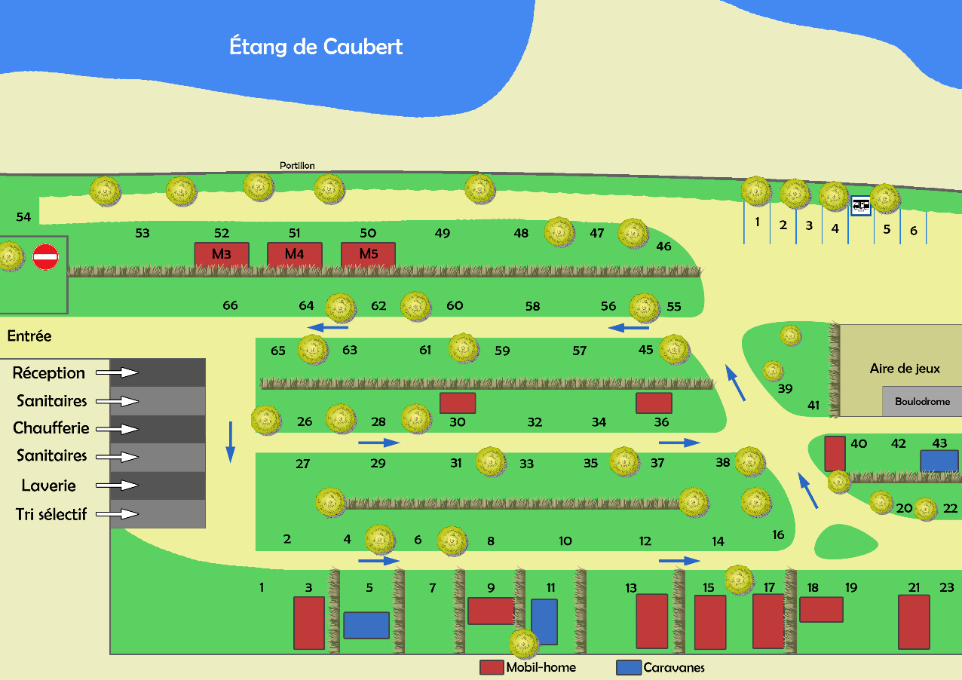

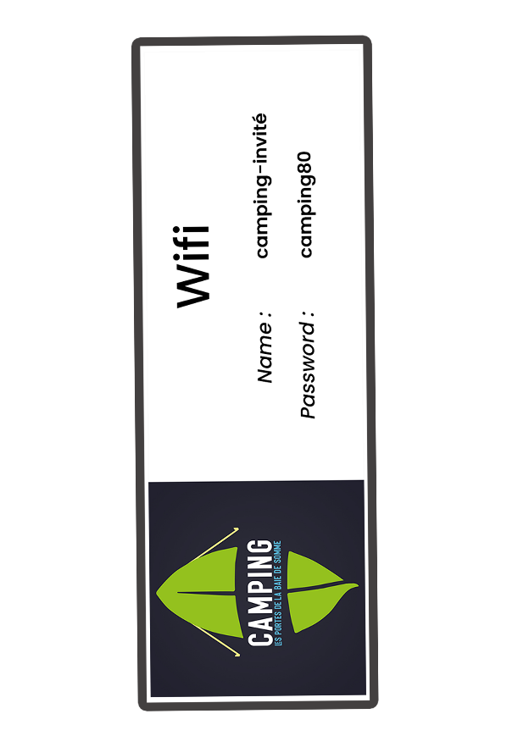



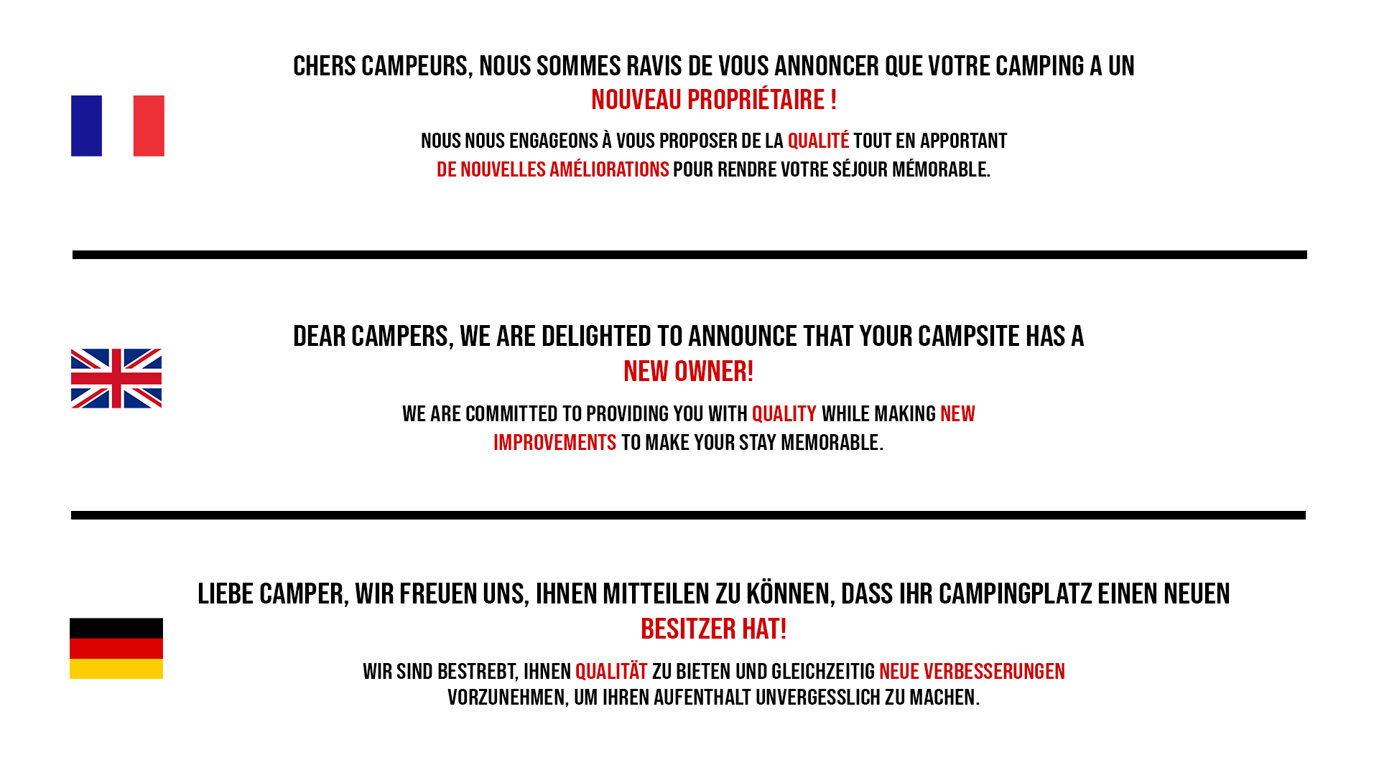

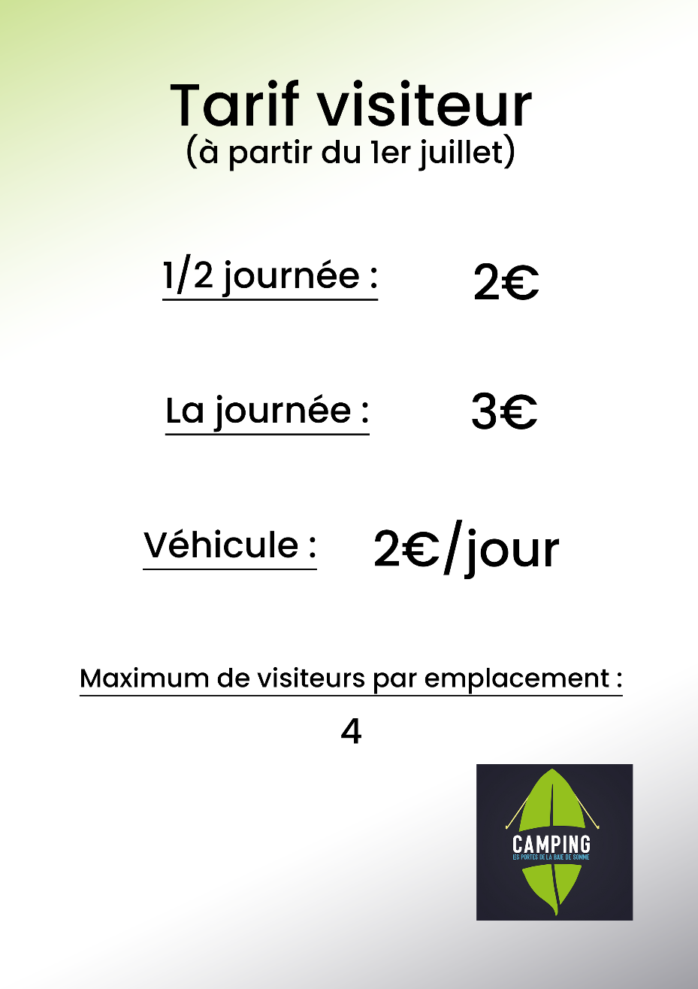

**Excel référencement :**

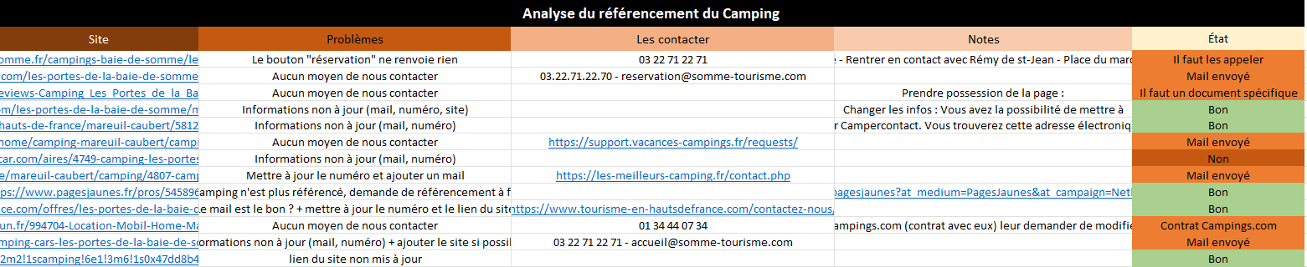

**Excel Benchmark :**

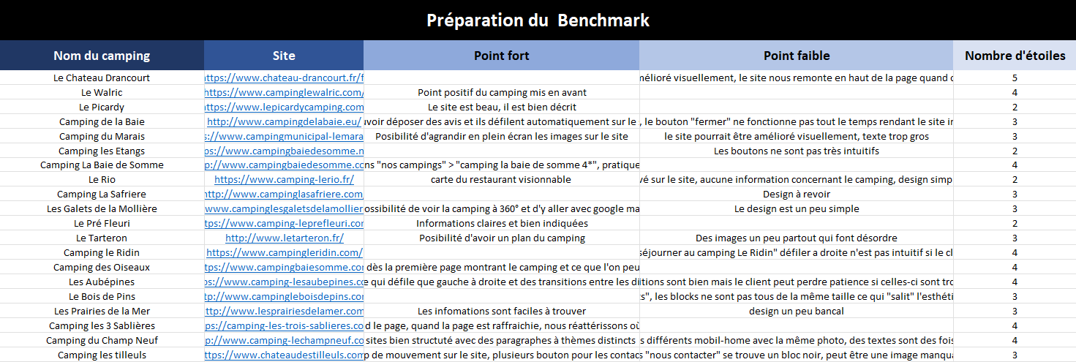

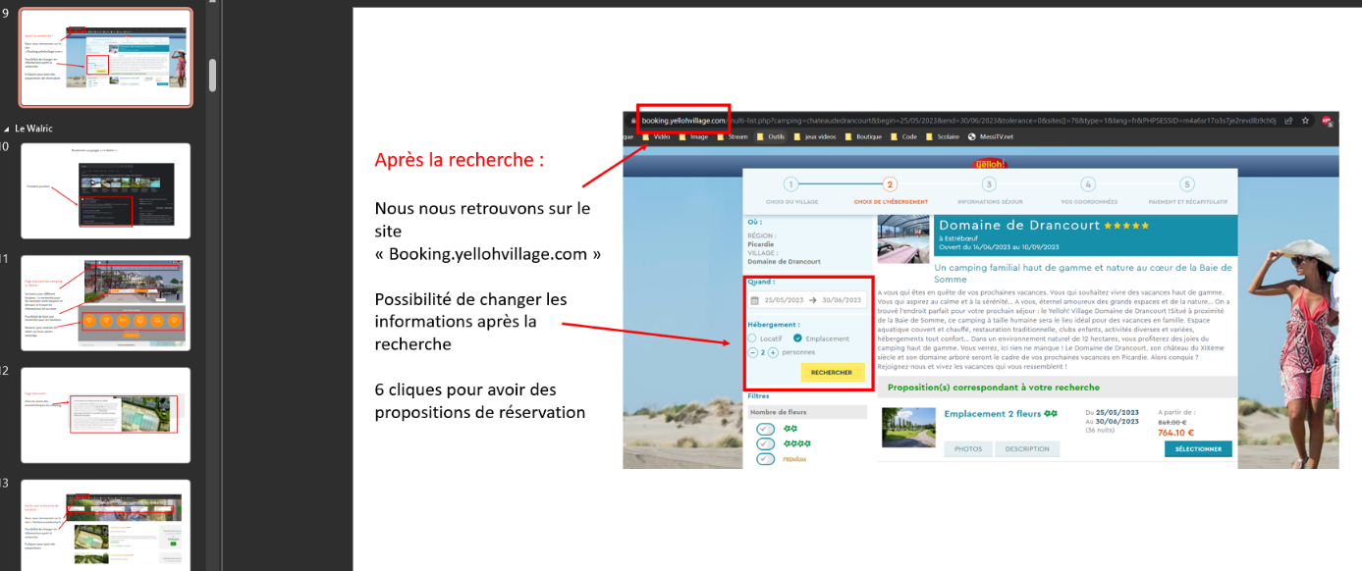

**Site vitrine wordpress :**

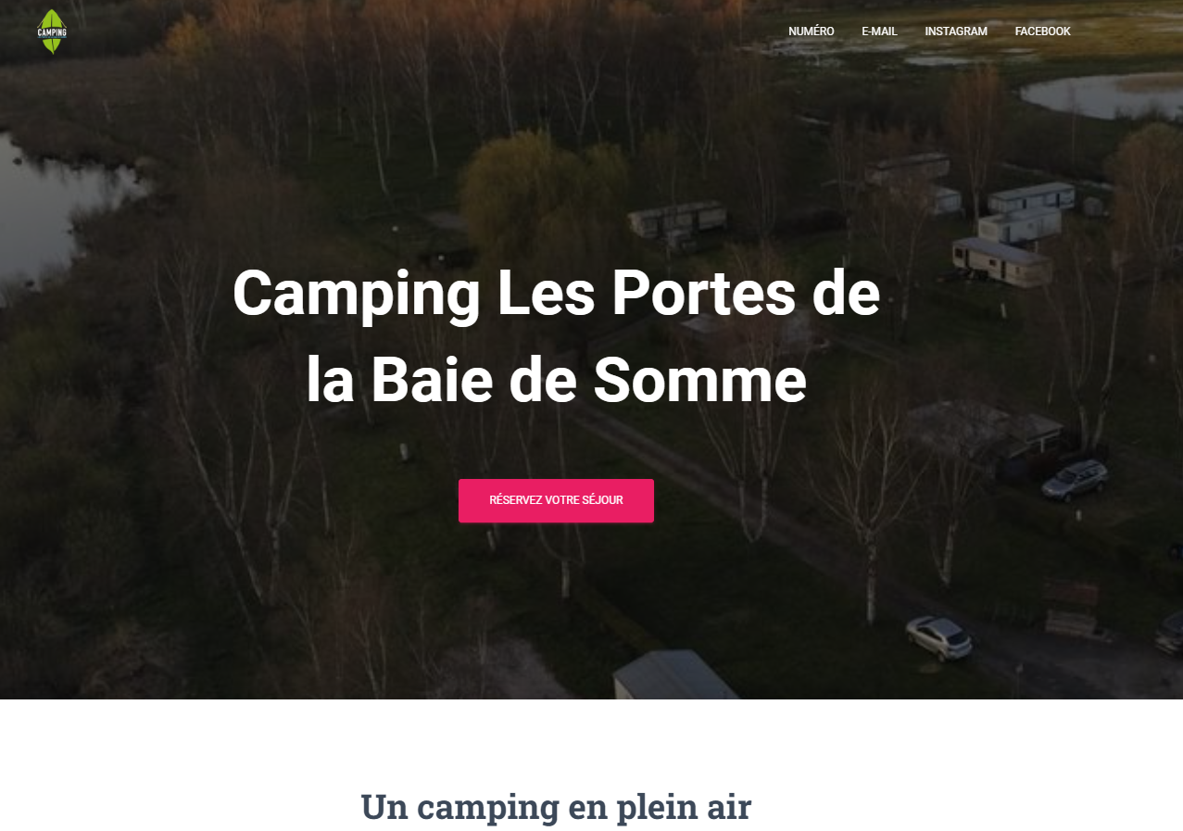

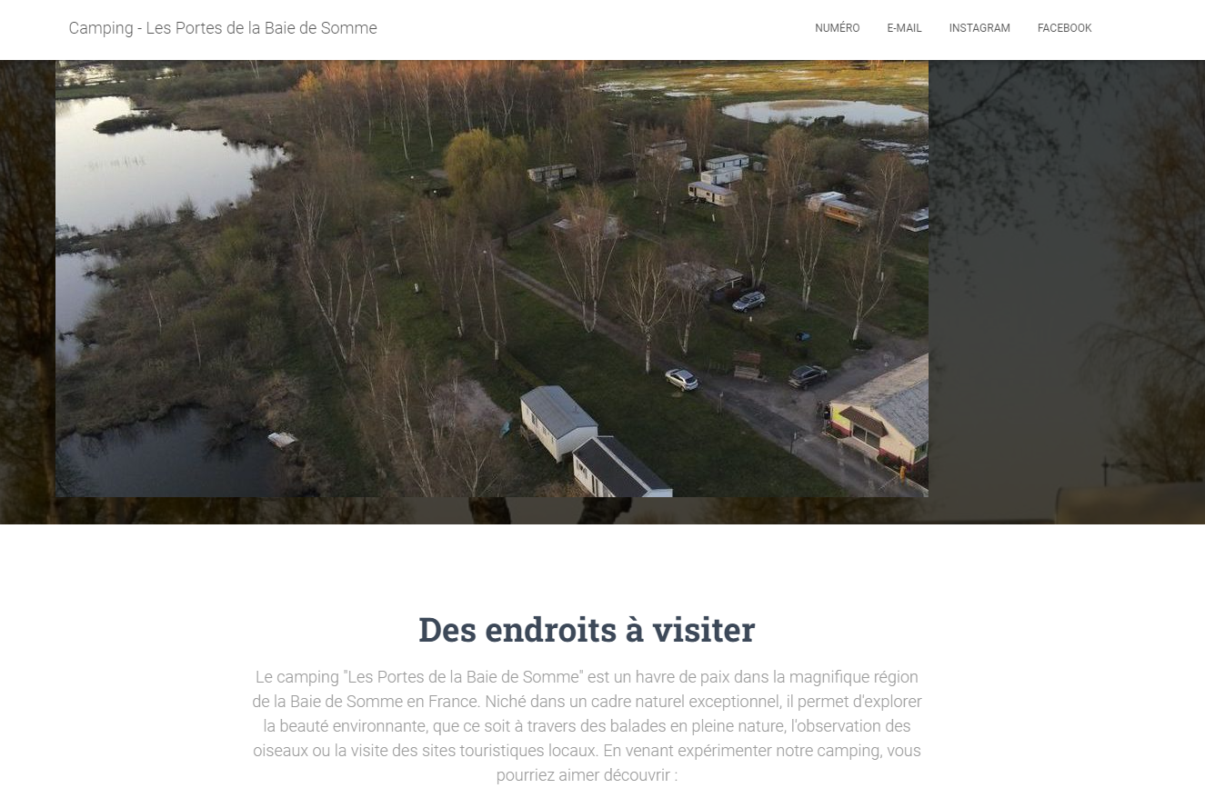

**Template donné modifié :**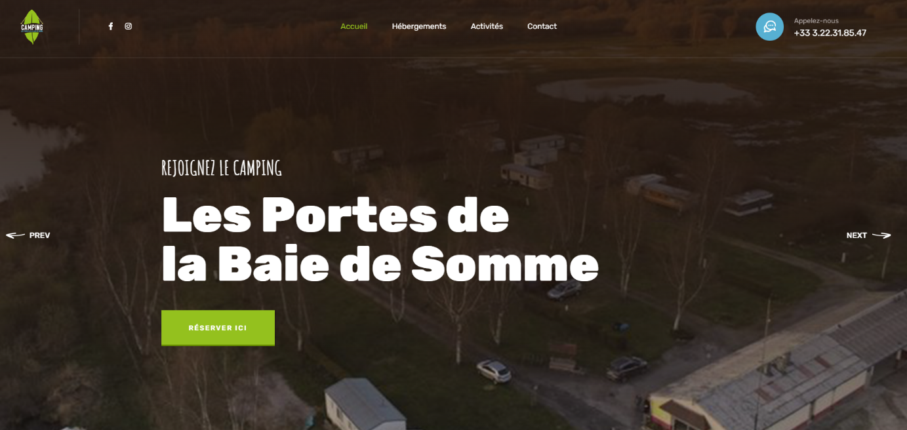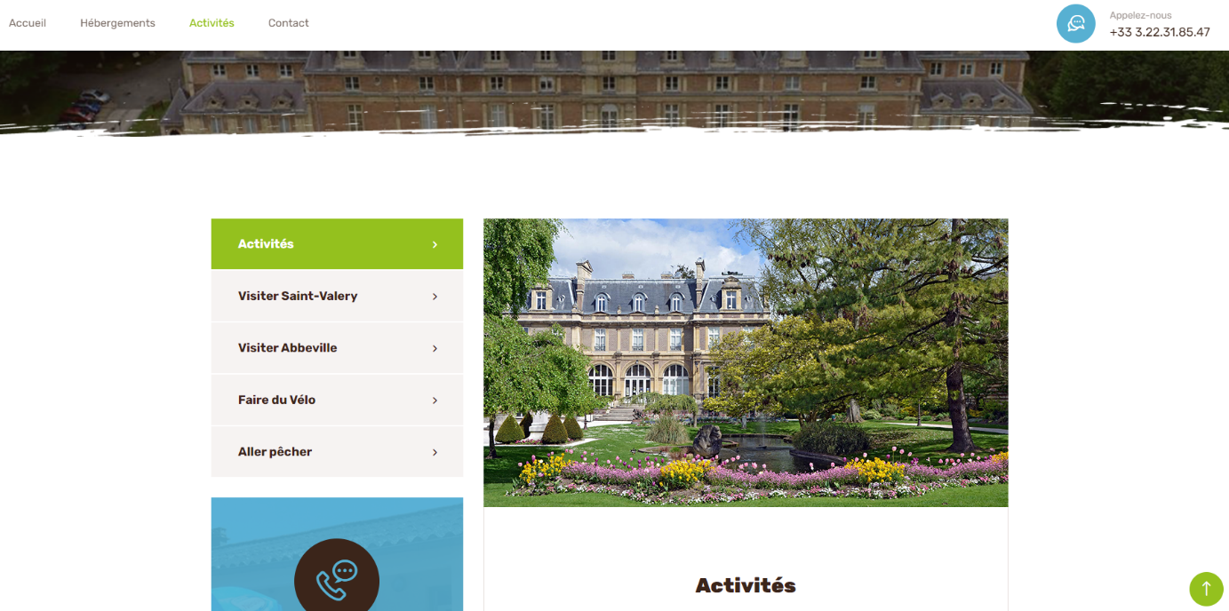

**Use case :**

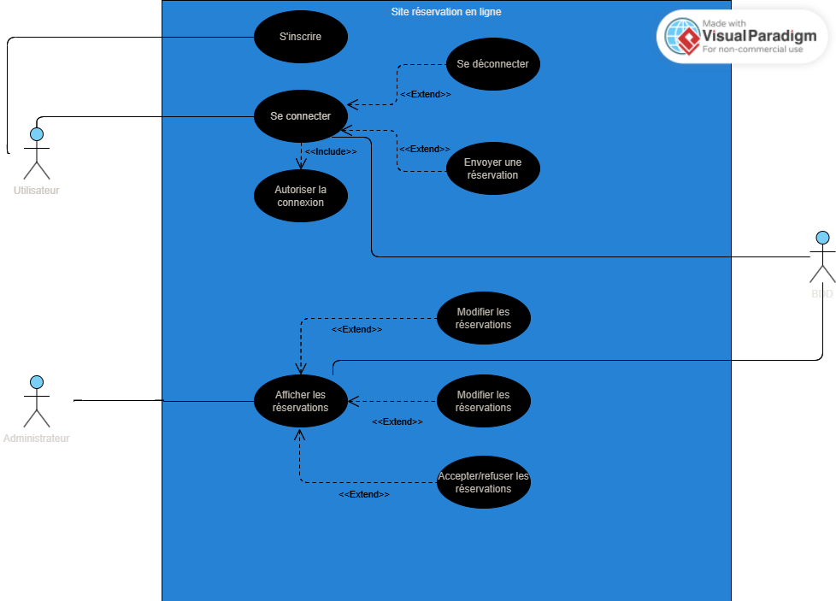

**MCD :**

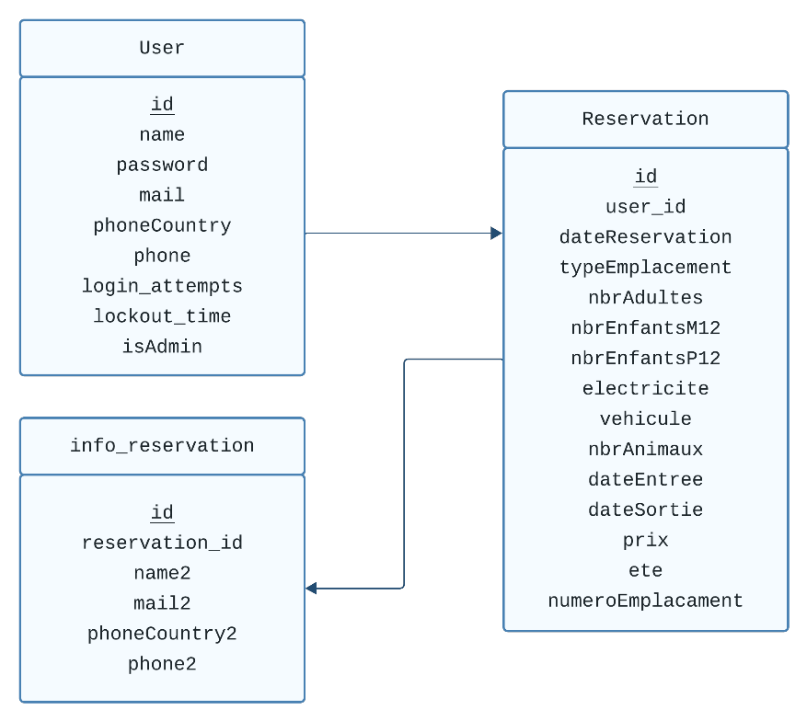

**Diagramme de classes :**

